**CONTROL DE EVENTOS**

**FEBRERO**

**28/02/2025**

La Capacitación del registro provisional de la información de los ingresos correspondientes a los recursos humanos de los gobiernos locales comenzó 8:30 y culmino 12:20.

Organizado por el Aplicativo Informático para el Registro Centralizado de Planillas y de Datos de los Recursos Humanos del Sector Publico. (AIRHSP)

Asistieron 13 participantes

**MARZO**

**5/03/2025**

El Curso para los productores de las diferentes provincias de Piura "Estrategias Técnicas en el Manejo del Recurso Hídrico para el cultivo de arroz" comenzó 8:30 y culmino 14:30.

Organizado por el Instituto Nacional de Innovación Agraria (INIA)

Asistieron 105 participantes

**13/03/2025**

La Capacitación de la escuela Nacional de Administración Pública-ENAP Y SERVIR, comenzó 16:00 y culmino 19:00.

Organizado por la Escuela Nacional de Administración Pública

Asistieron 115 participantes

**14/03/2025**

La Capacitación de la escuela Nacional de Administración Pública-ENAP Y SERVIR, comenzó 9:00 y culmino 13:00.

Organizado por la Escuela Nacional de Administración Pública

Asistieron 89 participantes

**28/03/2025**

Reunión de Docentes de la Programación Académica, comenzó 8:45 y culmino 10:30

Organizado por Director Académico Jaime Romero Zapata de la Facultad de Economía

Asistieron 28 Docentes

**ABRIL**

**14/04/2025**

Reunión de Charla informativa de servicios de salud comenzó 8:35 y culmino 9:15

Organizado por la dirección de bienestar Universitario de la UNP

Asistieron 54 Alumnos

**15/04/2025**

La Conferencia impacto de la política comercial de trump en Perú y Piura, comenzó 10:40 y culmino 12:00pm

Organizado por el Dr. Miguel Castillo Rubio (Director Ejecutivo de Videnza)

Asistieron 250 alumnos, 9 Docentes

**MAYO**

**12/05/2025**

La conferencia por el día mundial de las telecomunicaciones, comenzó 9:00 y culmino 12:00pm

Organizado por La Facultad de Ciencias por el Dr. José del Carmen Silva Mechato

Asistieron 97 participantes

**14/05/2025**

Conferencia por el día mundial de las telecomunicaciones, Comenzó 9:20 Y Culmino 12:20pm

Organizado por La Facultad de Ciencias por el Dr. José del Carmen Silva Mechato

Asistieron 54 participantes

**23/05/2025**

La Presentación de Obras Literarias, comenzó 6:00 y culmino 9:00pm

Organizado por el Colegio de Economistas de Piura

Asistieron 42 participantes

**JUNIO**

**3/06/2025**

La Conferencia por el día del Ingeniero Peruano, comenzó 9:00 y culmino 12:20pm

Organizado por La Facultad de Ciencias por el Dr. José del Carmen Silva Mechato

Asistieron 68 participantes

**5/06/2025**

La Conferencia por el día del Ingeniero Peruano, comenzó 9:00 y culmino 12:00pm

Organizado por La Facultad de Ciencias por el Dr. José del Carmen Silva Mechato

Asistieron 39 participantes

**10/06/2025**

El Desarrollo de la economía (Charla Magistral), comenzó 9:30 y culmino 12:30pm.

Organizado por el Instituto Peruano de Economía (IPE)

Asistieron 234 participantes

**11/06/2025**

El Foro de Desarrollo Económico Regional comenzó 10:30 y culmino 13:30pm.

Organizado por el Instituto Peruano de Economía (IPE)

Asistieron 125 participantes

**12/06/2025**

El Foro regional: "Agenda por el Agua y Saneamiento Perspectivas y Desafíos", comenzó 8:30 y culmino 14:00pm.

Organizado por Instituto Regional de Apoyo a la Gestión de Recursos(IRAGER)

Asistieron 72 participantes.

**27/06/2025**

La Capacitación denominada "Sistema de seguimiento de inversiones y formato 12b" CONECTAMEF-PIURA, comenzó 10:00 y culmino 13:20pm.

Organizado por el Ministerio de Economía y Finanzas

Asistieron 54 participantes

**JULIO**

**3/07/2025**

El Taller denominado "Estudio Situacional sobre Ecosistemas de Manglar en la Región de Piura", comenzó 8:30 y culmino 13:10pm

Organizado por el Gobierno Regional

Asistieron 65 participantes

**4/07/2025**

El Foro "Piura 2032, Quinientos años de fundación, ¿Dónde estamos y hacia dónde vamos?", comenzó 9:30 y culmino 14:30

Organizado por la Facultad de Economía de la UNP

Asistieron 110 participantes

**12/07/2025**

Grabación de la Carrera de Gastronomía

Organizado por la Institución CETURGH PERÚ-D

Asistieron 115 participantes

**14/07/2025**

El Foro Regional "Agricultura Familiar y Desarrollo Territorial de la Región Piura"

Organizado por el Jefe de la Sede de Piura Sierra y Selva Exportadora

Asistieron 125 participantes

**15/07/2025**

Reunión "Otras Medidas Efectivas de Conservación Basadas en Áreas (OMECs)"

Organizado por el Sub Gerente Regional de Gestiones de Recursos Naturales GRRYGMA

Asistieron 25 participantes

**16/07/2025**

El Congreso de Promotores ambientales escolares "Formando líderes por un futuro sostenible"

Organizado por la Municipalidad Distrital Veintiseis de Octubre

Asistieron 13 Colegios con 250 Estudiantes

**17/07/2025**

El Congreso de Promotores ambientales escolares "Formando líderes por un futuro sostenible", comenzó 8:30 y culmino 14:00

Organizado por la Municipalidad Distrital Veintiséis de octubre

Asistieron 10 Colegios con 185 Estudiantes

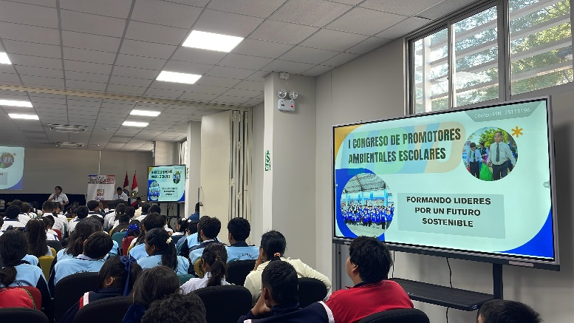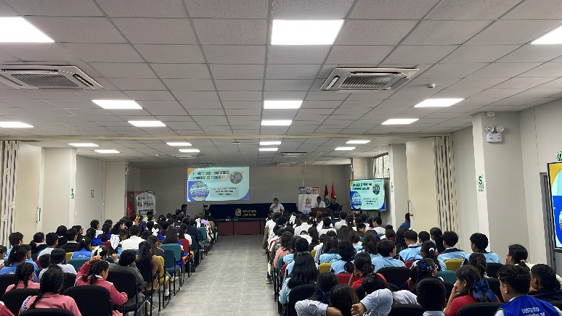

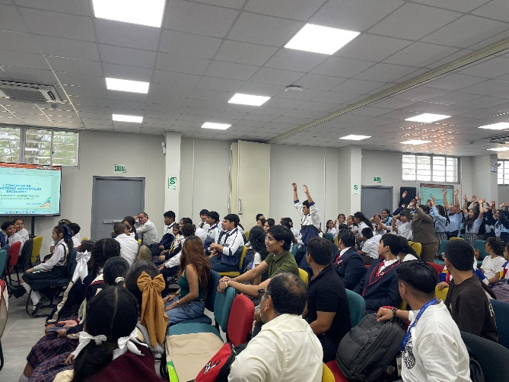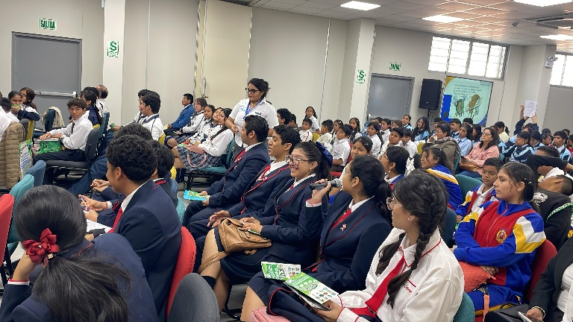

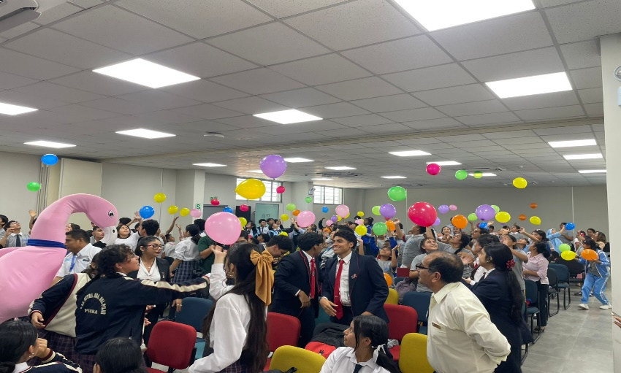

**18/07/2025**

El Foro Regional "Experiencias y Lecciones Aprendidas para Mejorar el Uso de los Recursos Provenientes de las Industrias Extractivas en la Región Piura", comenzó 8:30 y culmino 13:00

Organizado por el Gobierno Regional

Asistieron 85 participantes

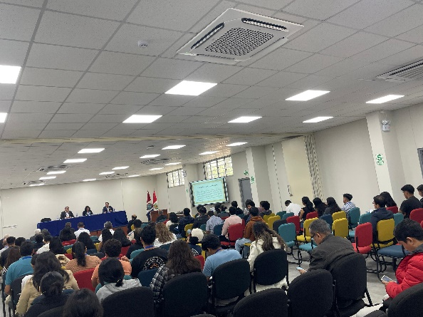

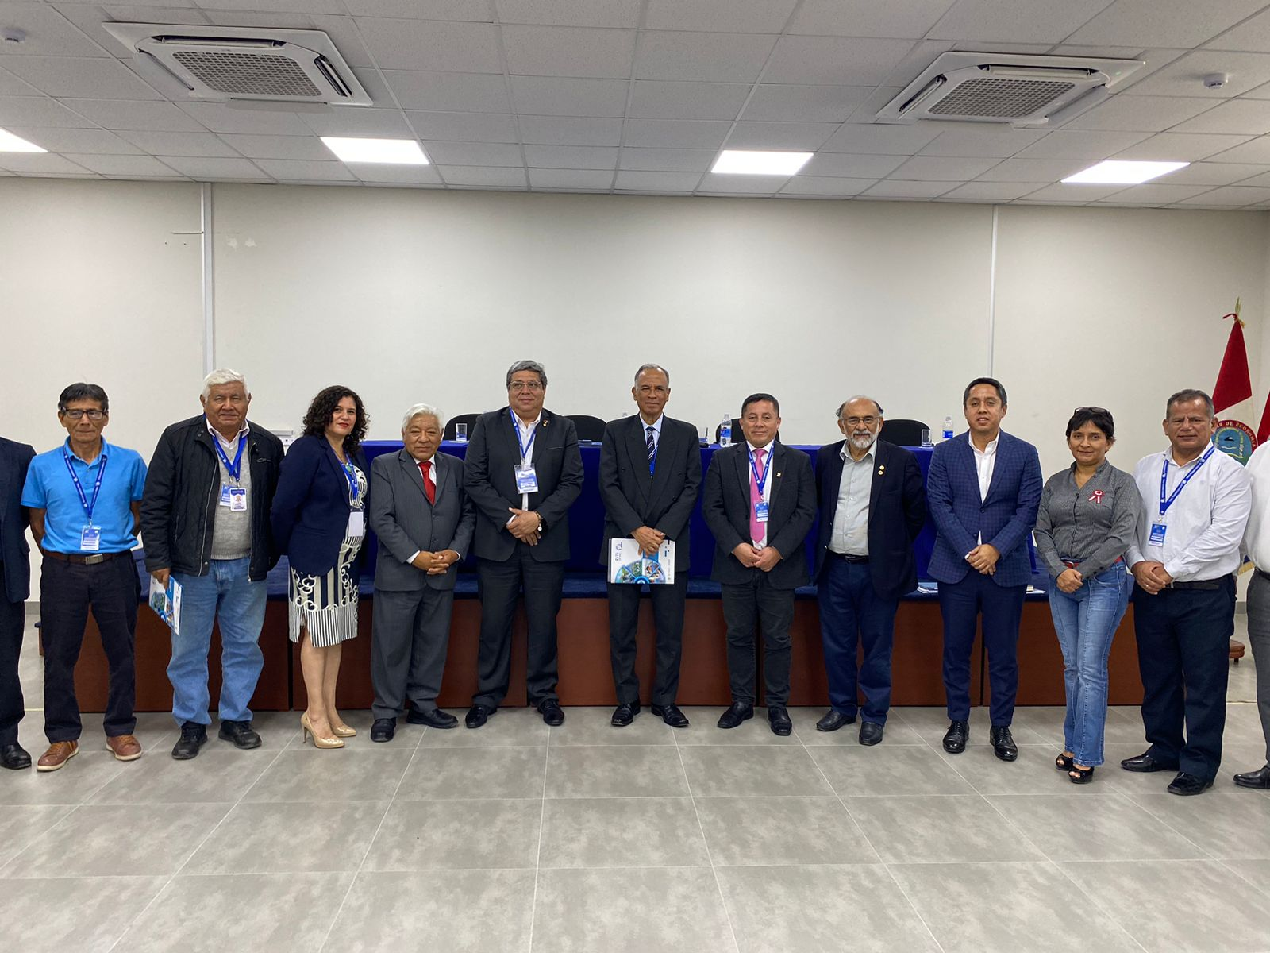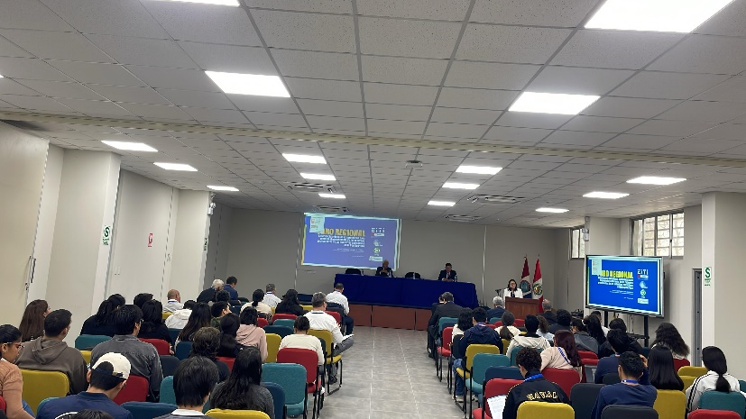

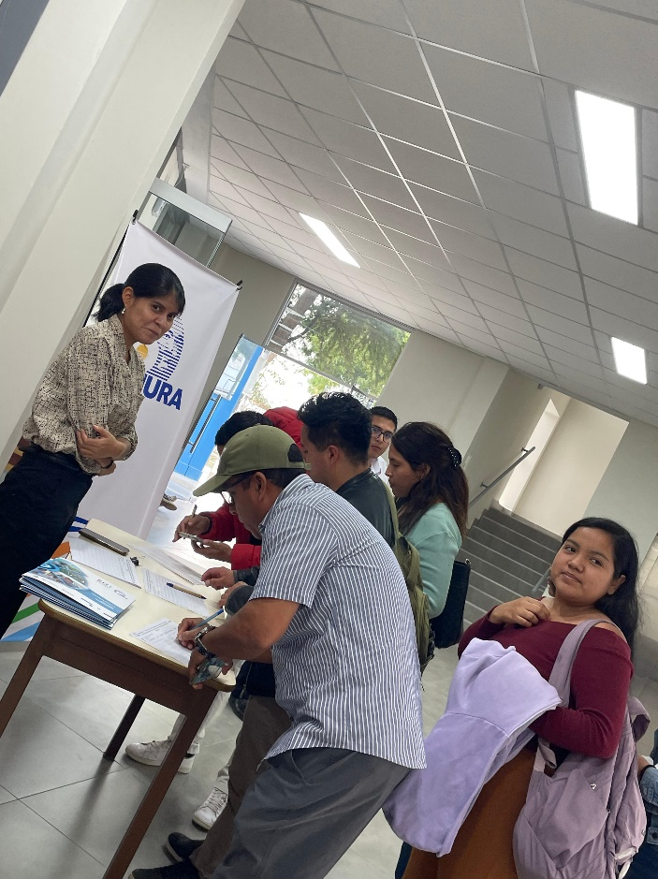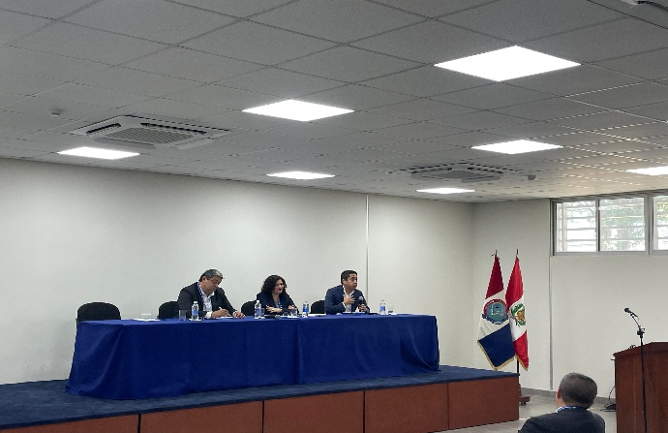

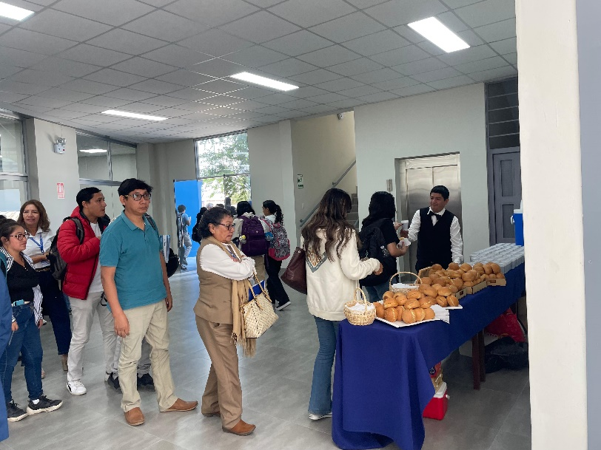

**AGOSTO**

**12/08/2025**

Actividad promovida de Articulación Institucional en el marco de Fortalecimiento de los Clubes de Turismo, comenzó 8:30 y culmino 12:30

Organizado por la Municipalidad Distrital de Castilla

Participaron 8 Instituciones del distrito de castilla:

* 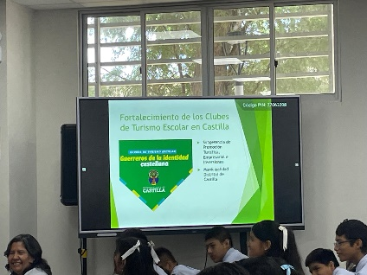Almirante Miguel Grau
* Niño Jesús de Praga
* Colegio Militar Pedro Ruiz Gallo
* San José de Tarbes
* Agropecuario N°07
* Fé y Alegría N°15
* San Gabriel
* Manuel Escorza

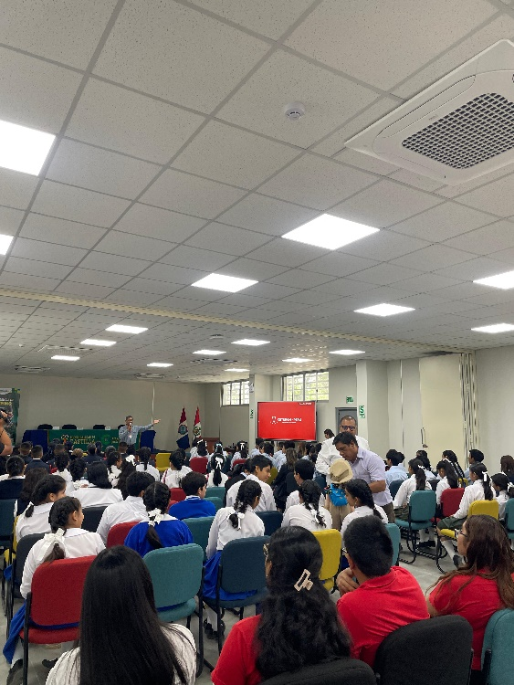

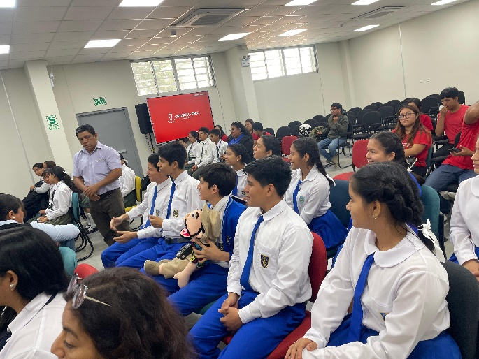

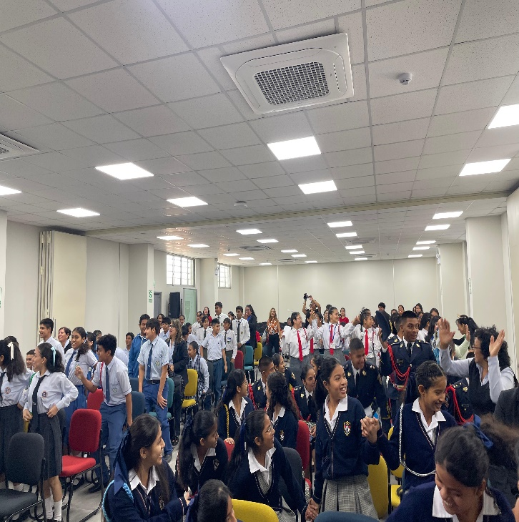

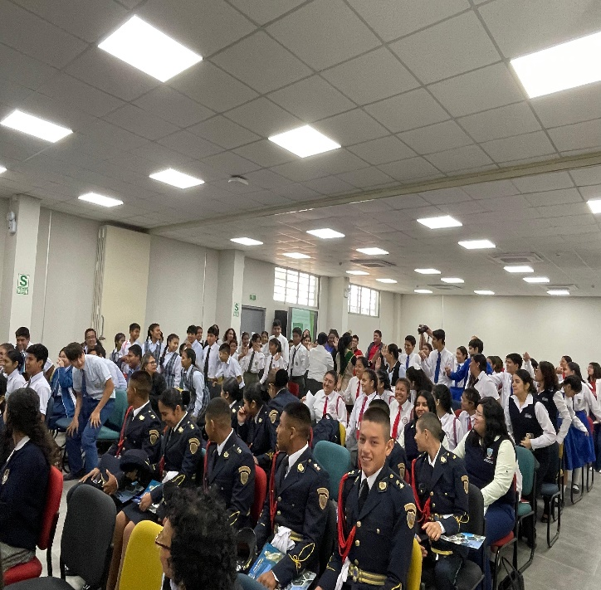

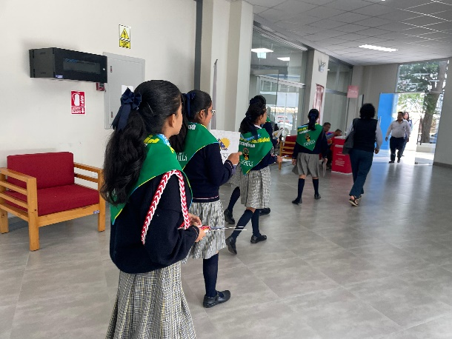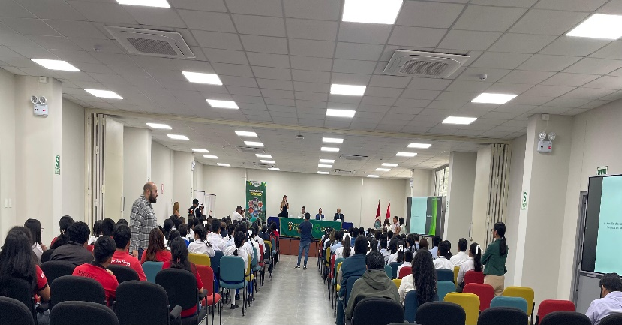

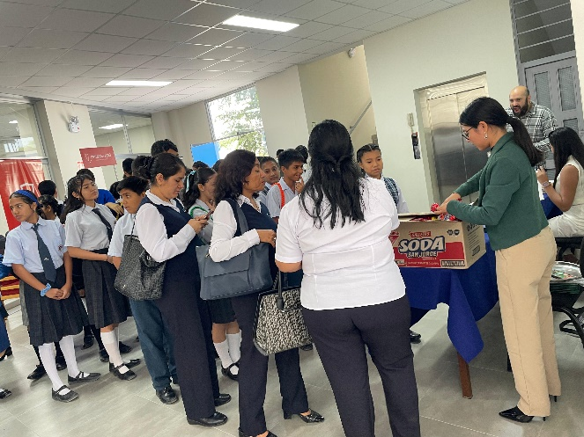

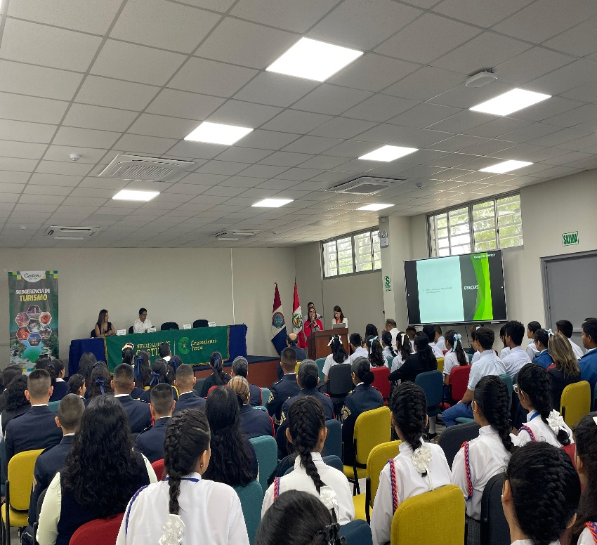

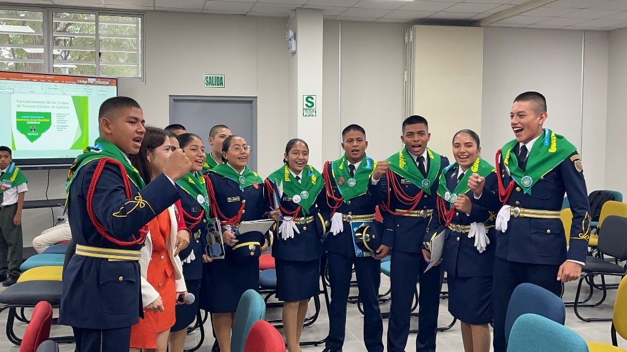

**28/08/2025**

Capacitación denominada "Obras por impuestos: Procedimiento de solicitud y regularización de deducciones" CONECTAMEF-PIURA

Organizado por el Ministerio de Economía y Finanzas (MEF)

Participaron 84 participantes

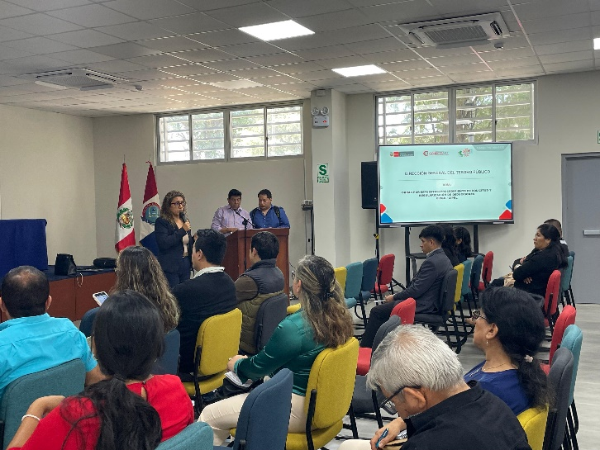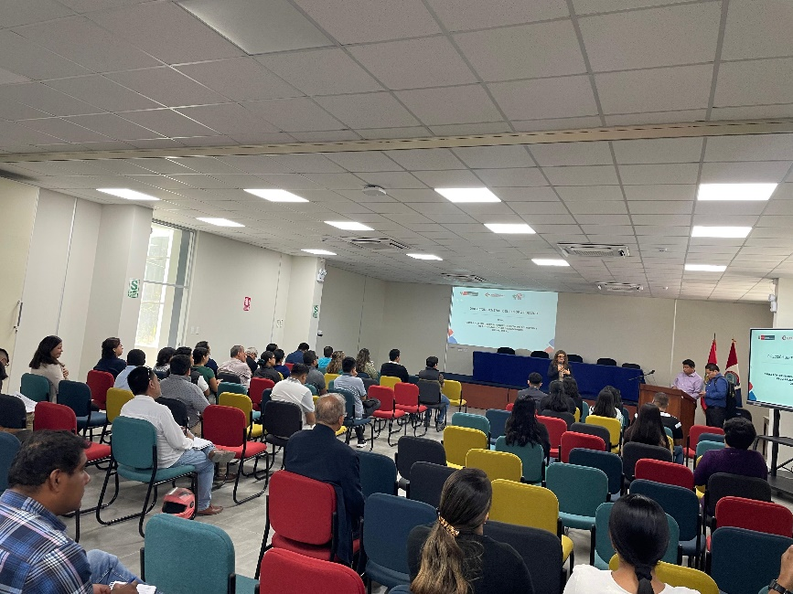

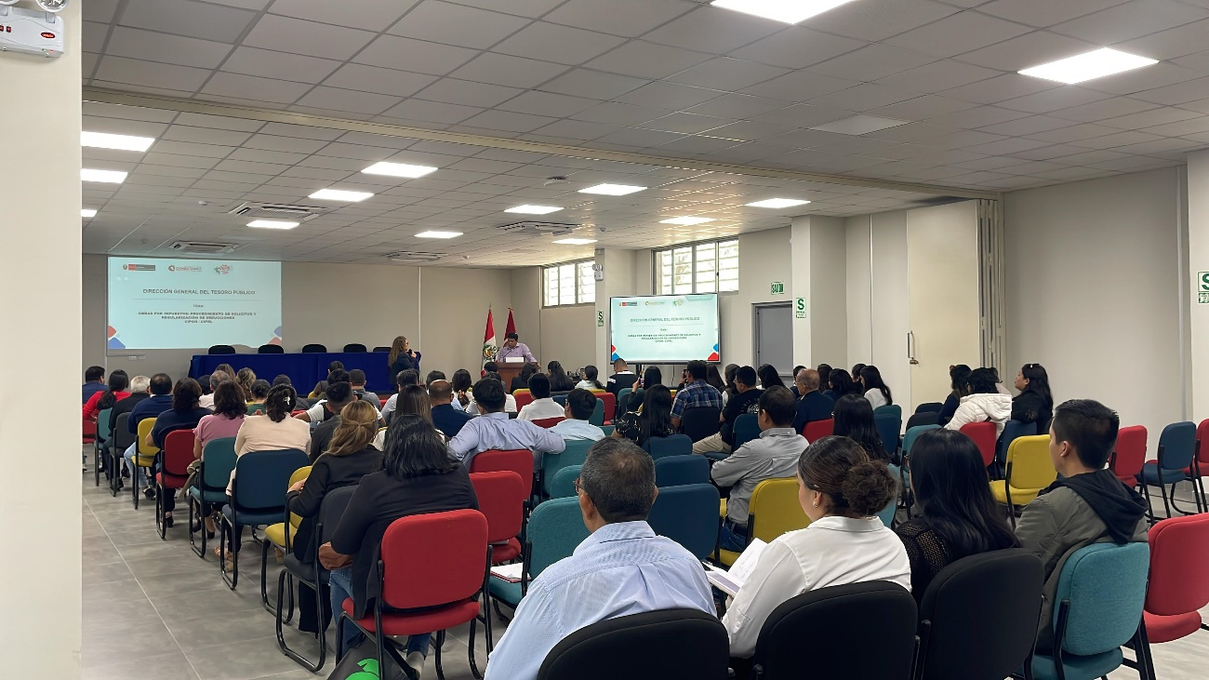

**SEPTIEMBRE**

**05/09/2025**

Capacitación denominada “Juntas Emprendemos, Juntas Formalizamos”

Organizado por Radio Cultivalú

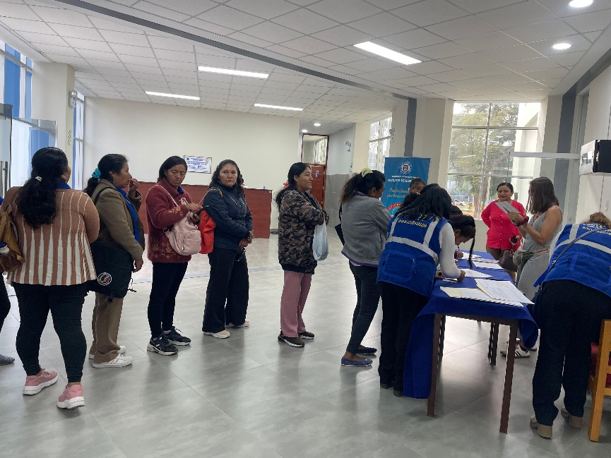Asistieron 74 participantes

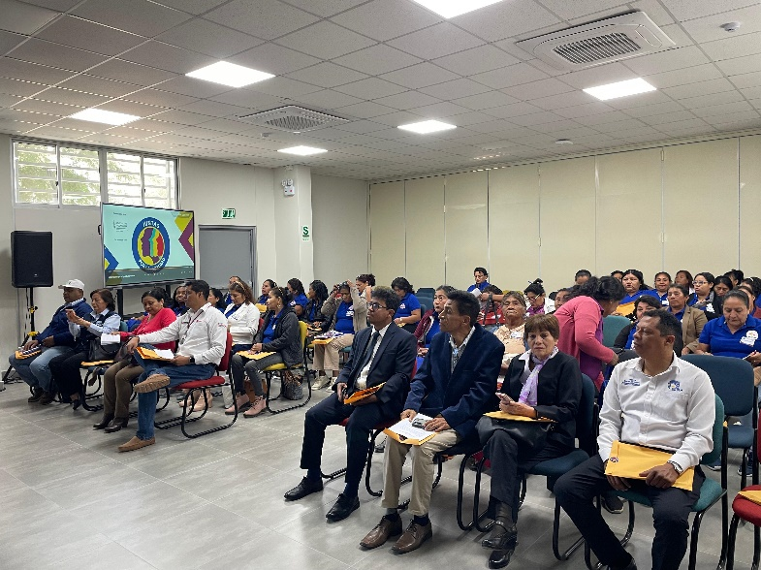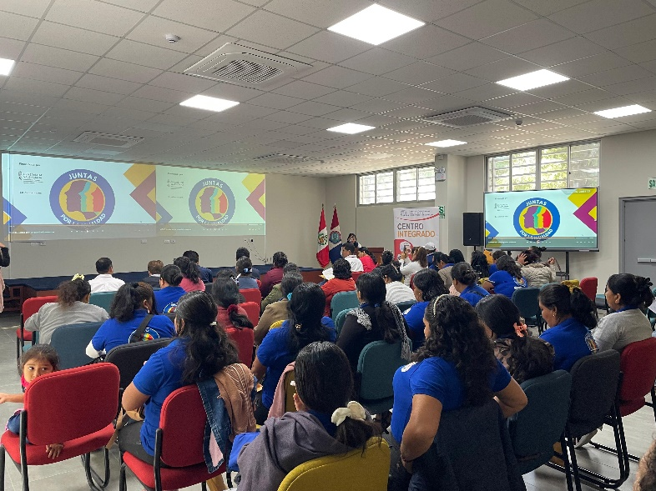

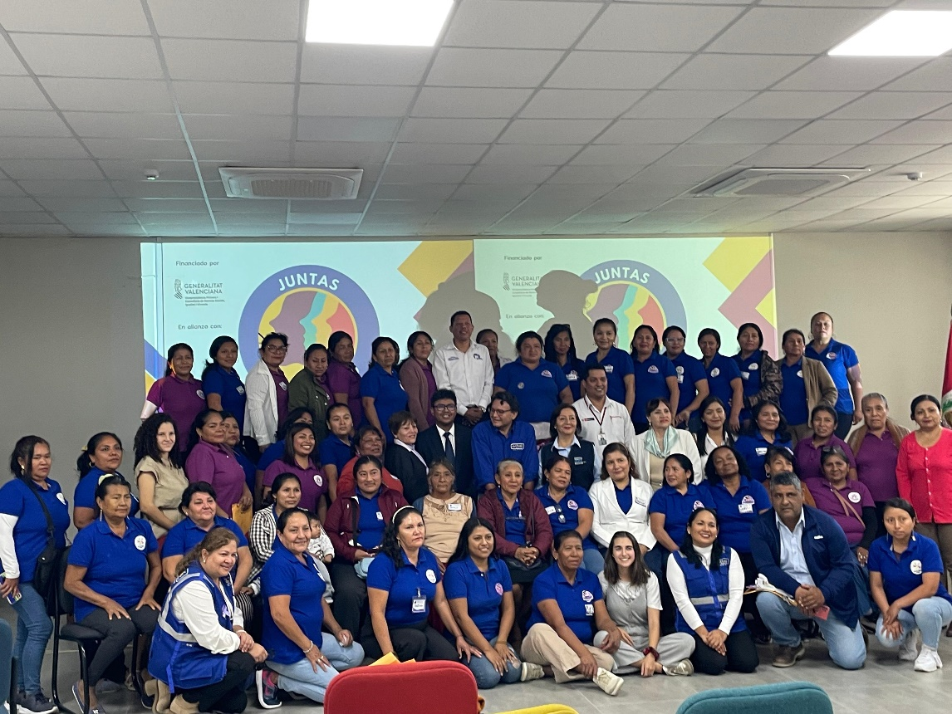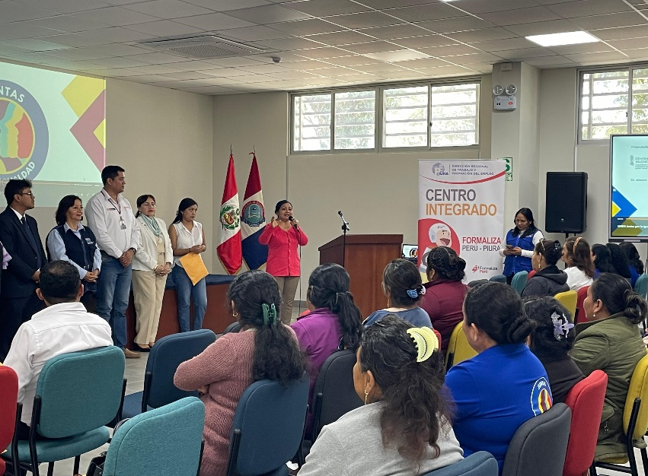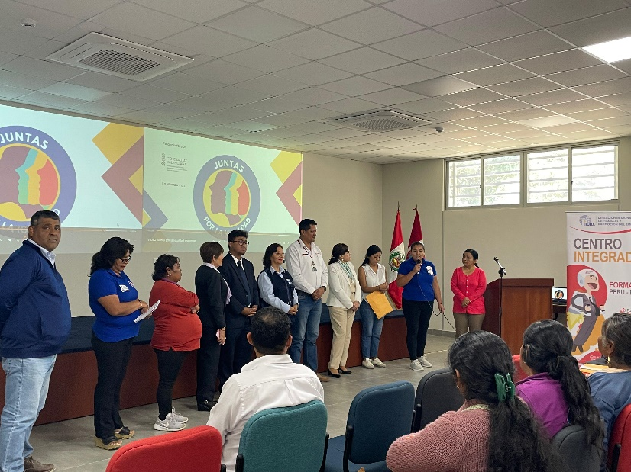

**6/09/2025**

Capacitación denominada “Clausura del Pradet- Versión VIII”

Organizado por la Facultad de Ciencias Administrativas

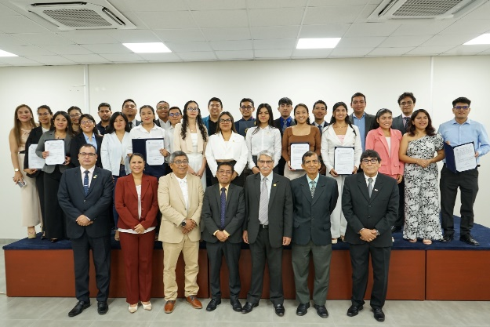Asistieron 110 participantes

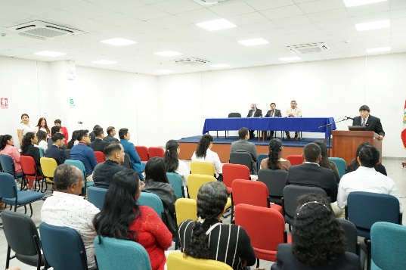

**09/09/2025**

Taller "Liderazgo, marketing e institucionalidad"

Organizado por la empresa social dedicada a la consultoría, asesoría y formación empresarial (CAENE)

Asistieron 72 participantes

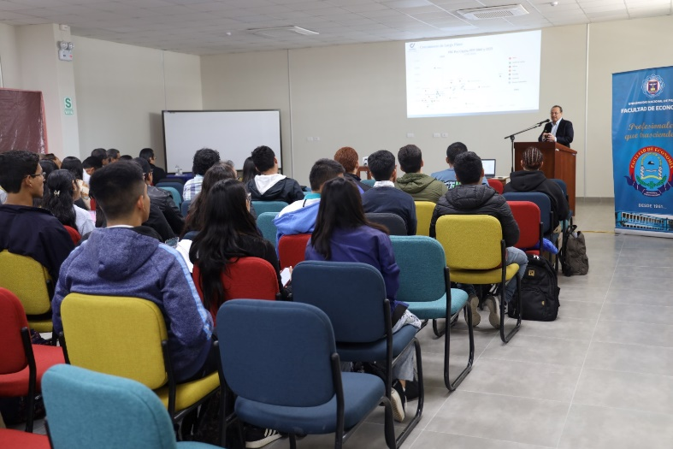

**12/09/2025**

Conferencia "Exportaciones y desarrollo regional en Piura"

Organizada por el Comercio Exterior del Perú comenzó 10:00 y culmino 13:00

Asistieron 116 participantes

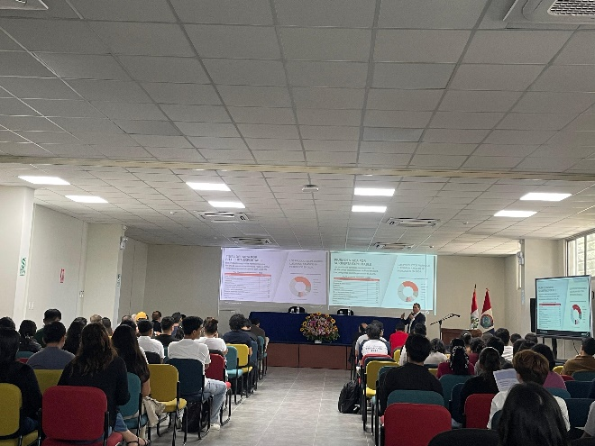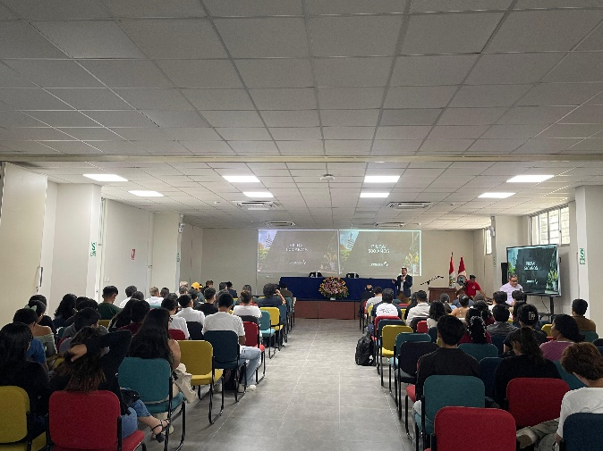

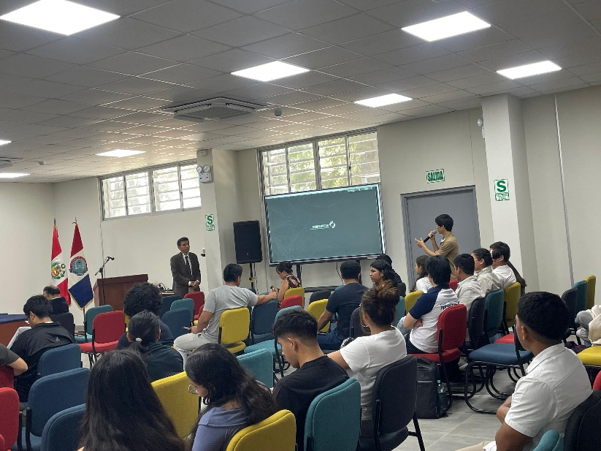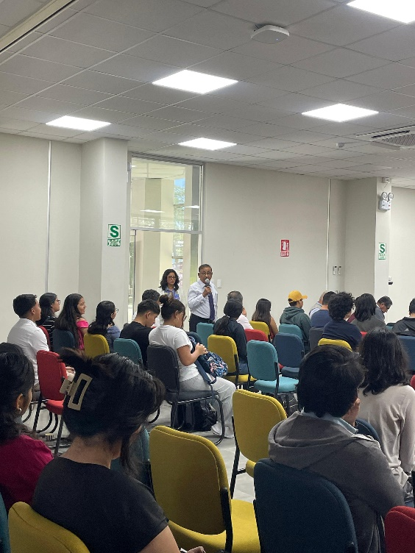

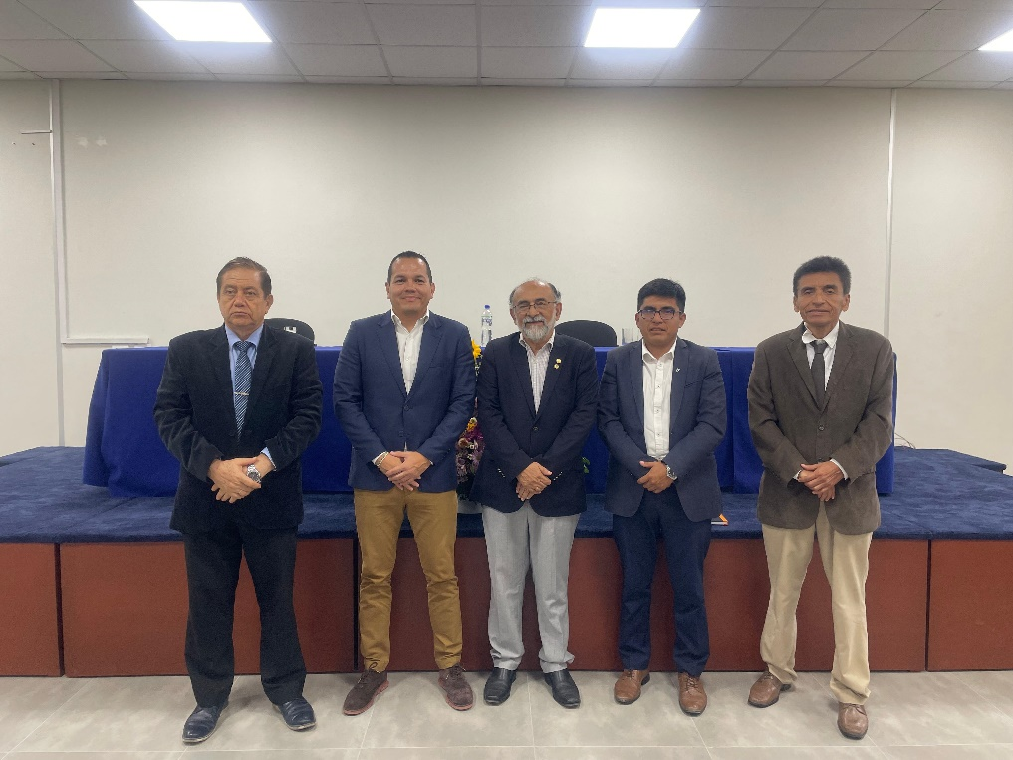

**18/09/2025**

Conferencia "Financiamiento a tráves del mercado de valores, gobierno y sostenibilidad corporativa"

Organizado por la SMV (Superintendencia del Mercado de Valores) comenzó 16:00 y culmino 17:40

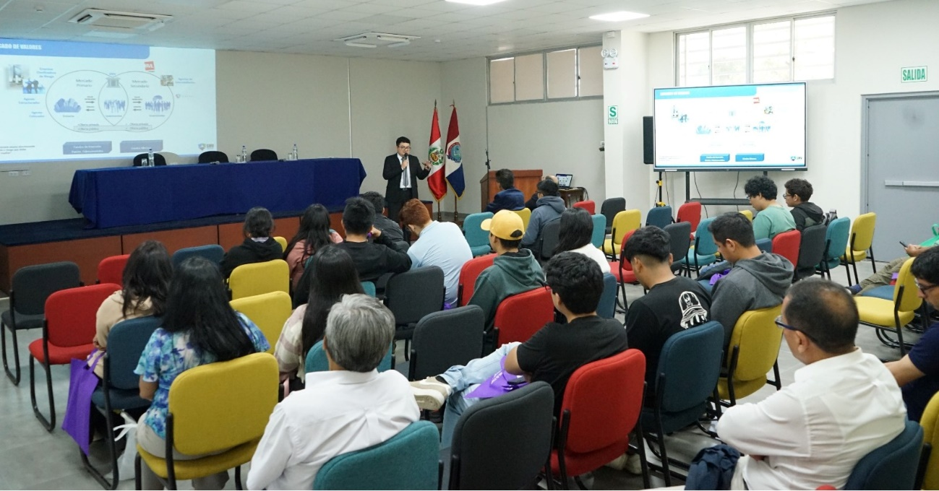

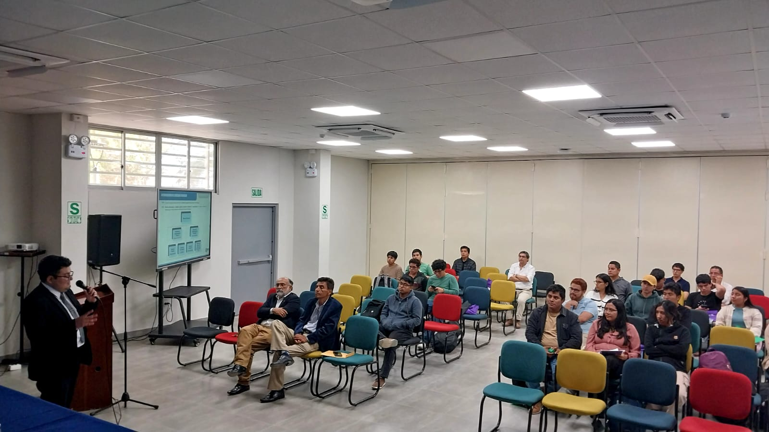

**19/09/2025**

Noche de Talentos por aniversario de la FACULTAD DE ECONOMÍA

Organizado por el personal de Economía

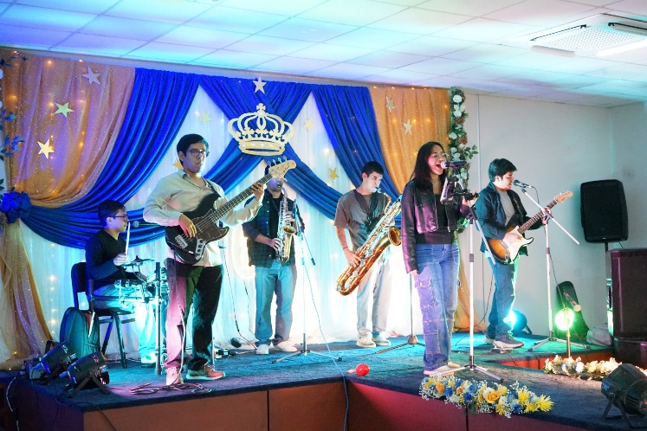

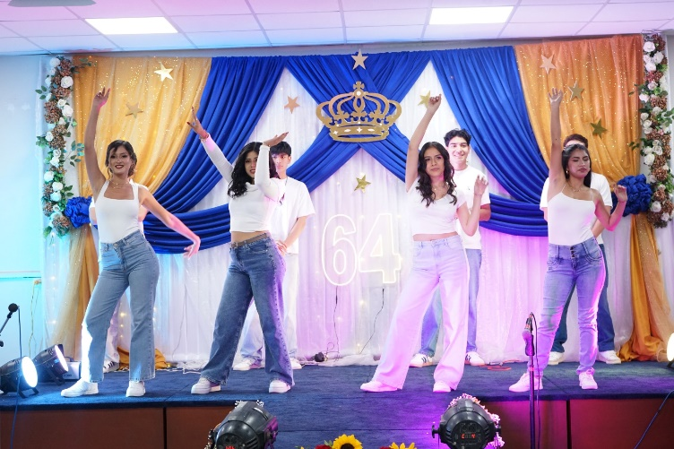

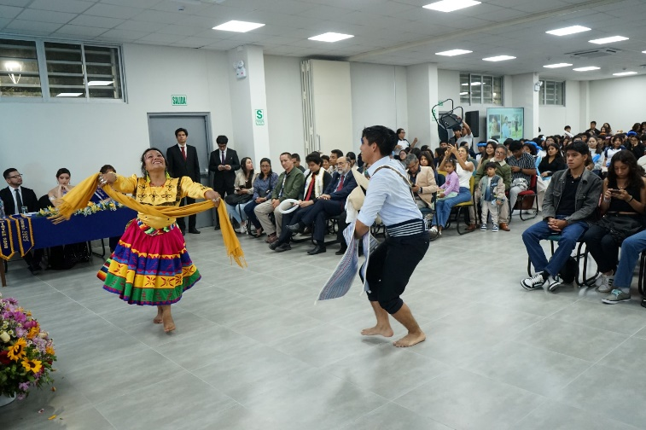

**OCTUBRE**

**09/10/2025**

conferencia " El impulso de las libertades económicas en el país"

Organizado por la FACULTAD DE ECONOMÍA

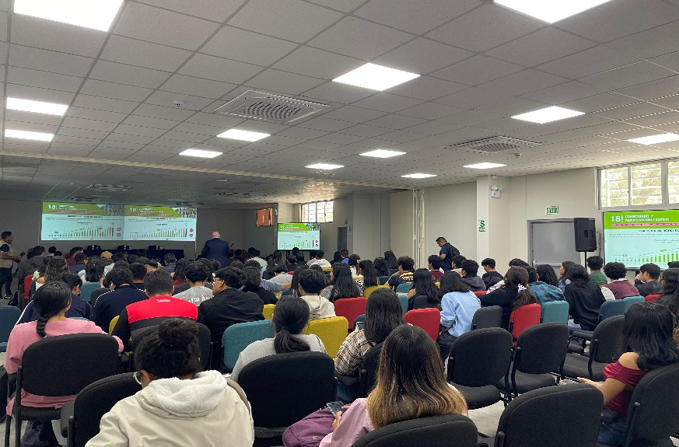

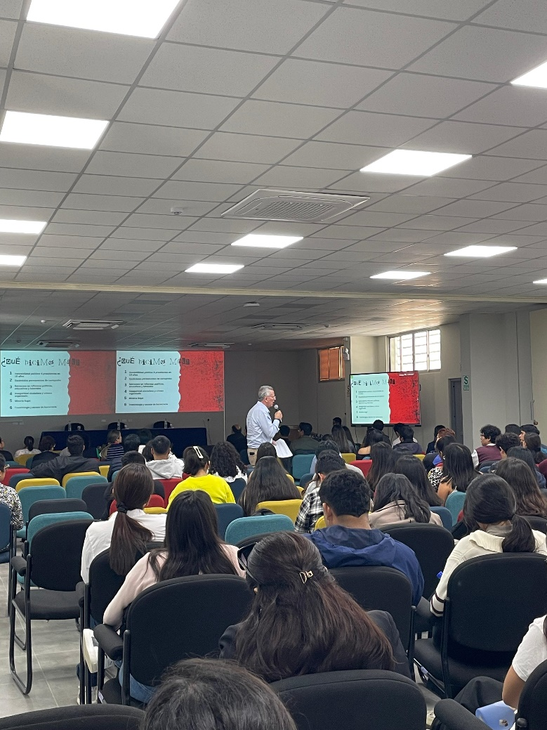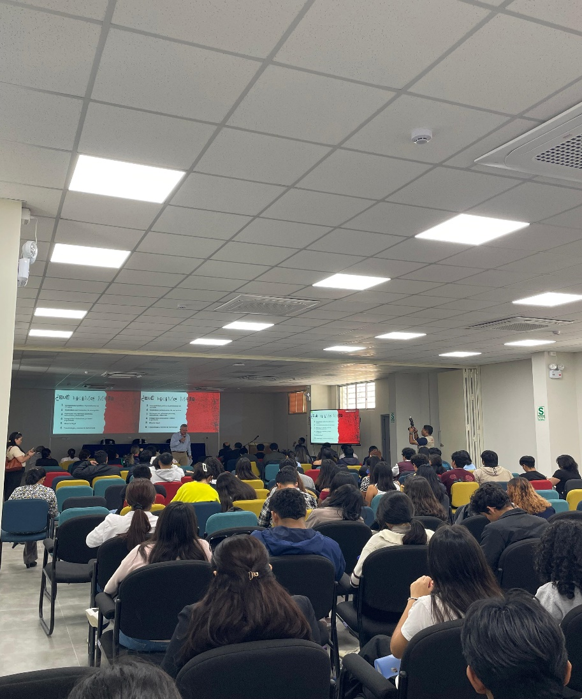

H

**13/10/2025**

conferencia " Clima Café Piura" 5ta Edición

Organizado por la FACULTAD DE ECONOMÍA

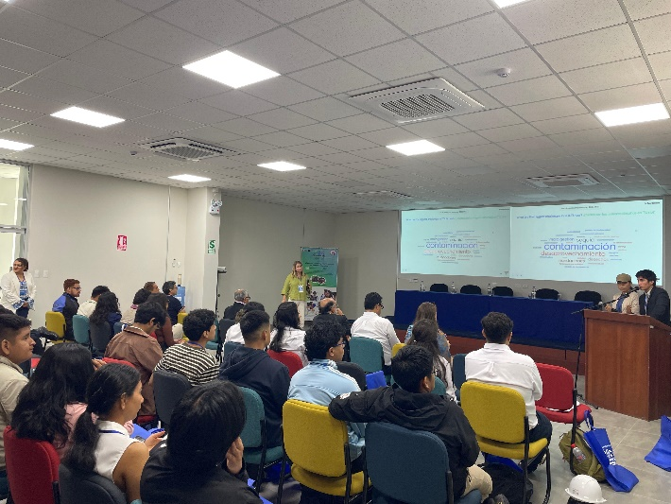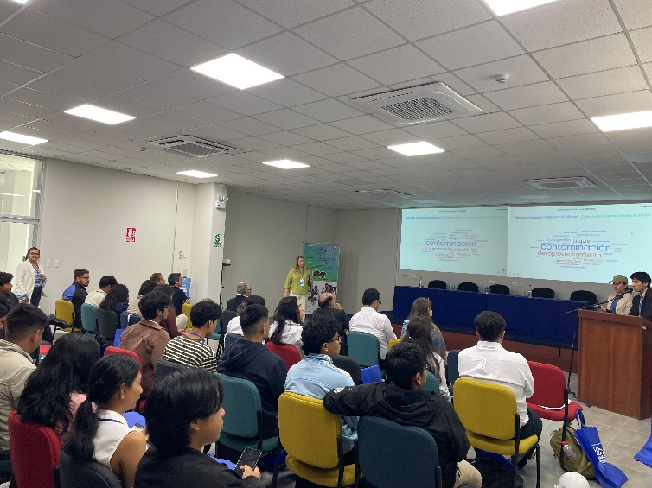

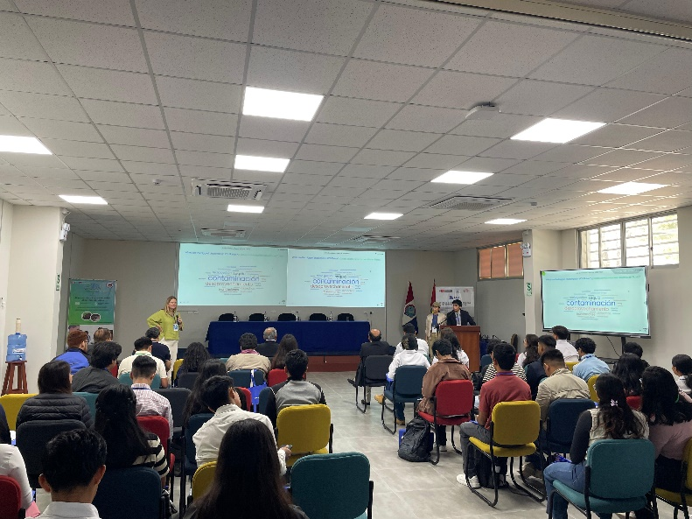

H

**15/10/2025**

conferencia " Clima Café Piura" 5ta Edicción Reunión de auto evaluación y propuesta de mejora para próximo año

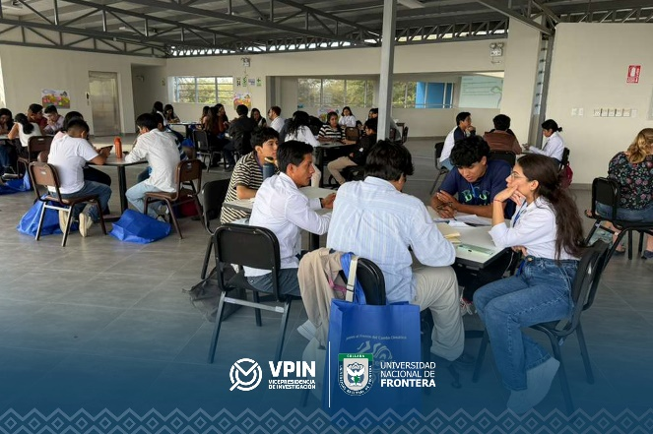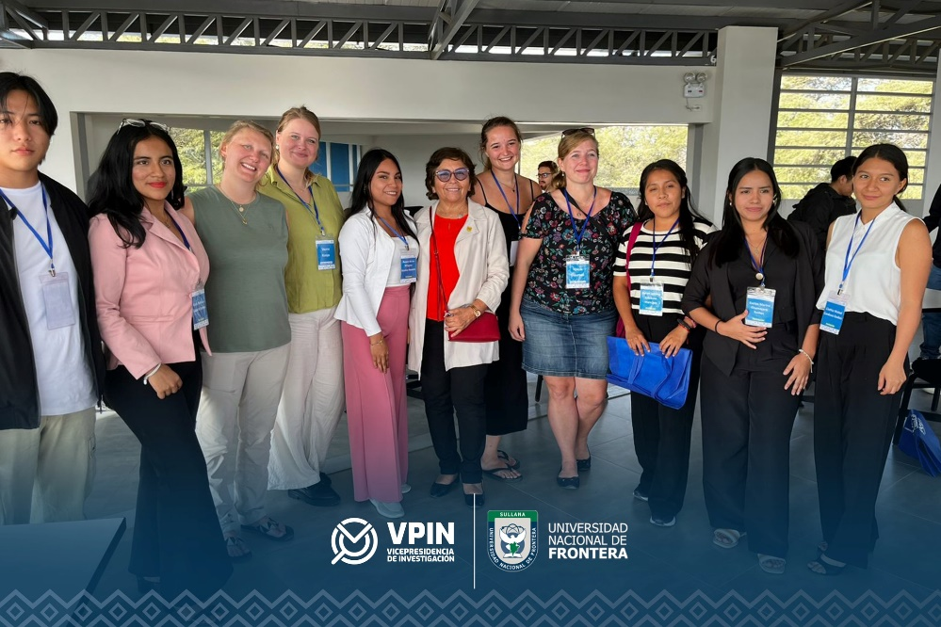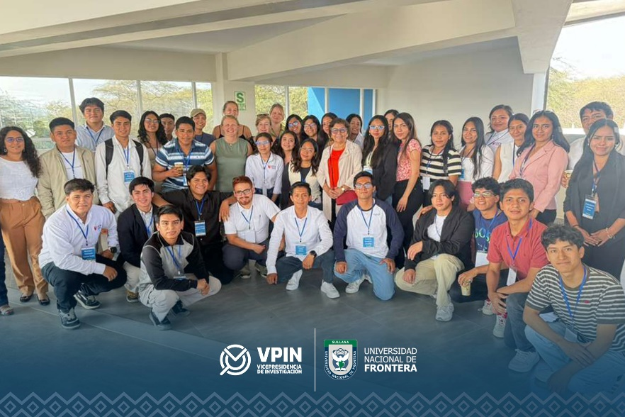Organizado por la FACULTAD DE ECONOMÍA

**NOVIEMBRE**

**07/11/2025**

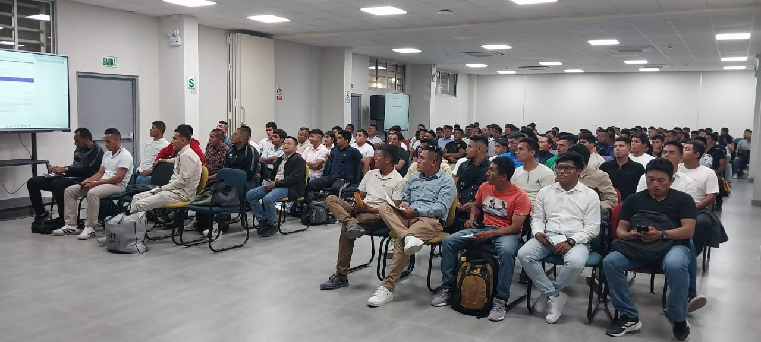**Comisión nacional de árbitros / Federación Peruana de Futbol)**

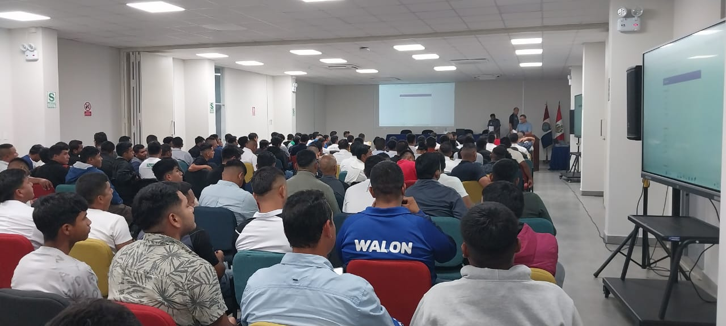

**11/11/2025**

**XXX Congreso Peruano de Estudiantes de Ingeniería Quimica COPEIQ PIURA 2025**

**Organizado por la FACULTAD DE CIENCAS BIOLOGICAS**



